2016
DUBSKÉ LISTY únor

Informace z Úřadu městyse Dub

Zasedání Zastupitelstva městyse Dub se koná v pátek 5. 2. 2016 od 18.00 hod. v zasedací místnosti úřadu městyse s tímto programem:

- Určení zapisovatele a ověřovatelů zápisu
- Schválení programu
- Kontrola usnesení
- Granty Jčk
- Bytová situace
- Černá skládka
- Rozpočtové opatření
- Prodej pozemku
- Nákup pozemku Javornice
- Ostatní
Václav Novák, starosta

Vážení občané,

tímto Vám oznamujeme, že od pondělí 8. 2. 2016 je možné si na Úřadu městyse Dub vyzvedávat popelnice (plastová, 110 litrů, na kolečkách). Každá rodina má nárok na jednu popelnici s tím, že si za nádobu připlatí 300,- Kč.
Po zaplacení se popelnice stává Vaším majetkem.
Pokud někdo bude chtít více popelnic, budou mu samozřejmě vyváženy, avšak ostatní nádoby si musí zafinancovat každý sám.
Vývoz bude probíhat 1 x za 14 dní – KAŽDÉ LICHÉ PONDĚLÍ, tj. první vývoz proběhne 14. 3. 2016.
Do popelnic nepatří: kovový šrot, stavební odpad, dřevo, tekuté a mokré odpady, jedy a jejich obaly, toxické a infekční látky, předměty velkých rozměrů, které zůstávají v nádobě viset, apod. a HORKÝ POPEL. V takovém případě svozová firma nemá povinnost popelnici vyvézt. Pouze Vás upozorní, z jakého důvodu nebyla popelnice vyprázdněna. Náhradní svoz nebude zajištěn.
Doporučujeme – popelnici označit alespoň číslem popisným.
Nádobu prosím přistavte, co nejblíže ke komunikaci, ale zároveň tak, aby nebránila v provozu.
Pozvánka

V sobotu 6. 2. 2016 projde Dubem a Javornicí tradiční Masopustní průvod.
Sraz všech masek je v 10 hodin u Jednoty. Doufáme, že se sejdeme v hojném počtu a masopust pořádně oslavíme.
Z našich škol

V pondělí 18. 1. 2016 se konal zápis do 1. ročníku v ZŠ Dub pro školní rok 2016/2017.
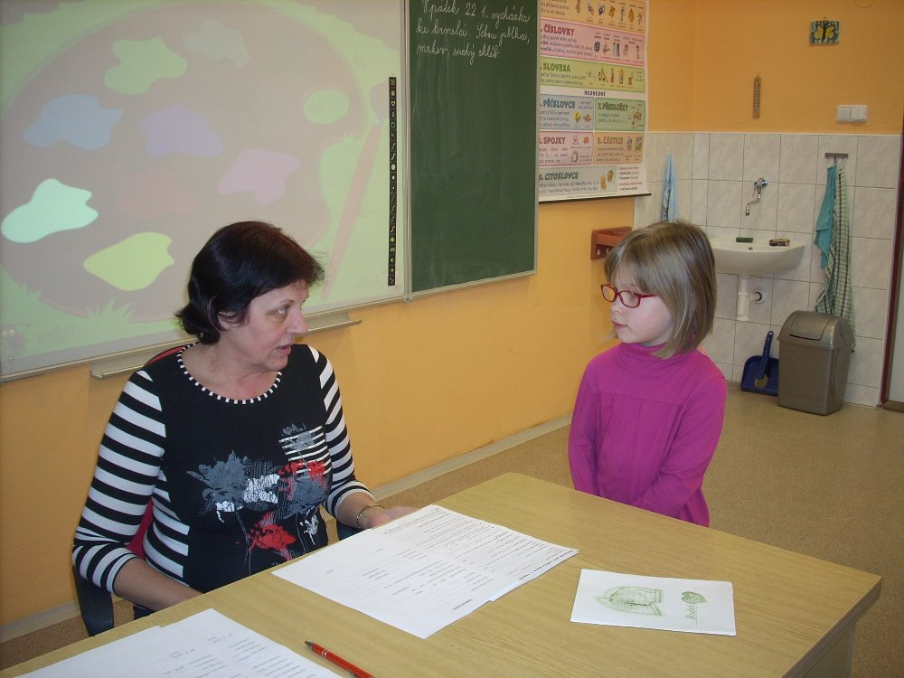
K zápisu se v doprovodu rodičů dostavilo 6 před-školáků - Milánek Pravda, Davídek Šimek, Anička Kunešová, Kubík Albrecht, Ondra Furiš a Tomášek Skopec. Rodiče tří dětí požádali o odklad povinné školní docházky. V září by tedy měli do 1. ročníku nastoupit 3 žáci. Všechny děti byly moc šikovné a zaslouží za předvedené vý-kony velikánskou pochvalu.

Mgr. Dana Žílová, ředitelka školy

Škola trochu jinak
V den pololetního vysvědčení se ředitelem ZŠ Dub stal Adam Brož. V době jeho jednodenního funkčního období naši školu navštívili: automechanik Luboš Volmůt, kominíci Jakub a Jindra Vachovi, šéfkuchař Vašík Albrecht, zedník Michal Hanzlík, nová uklizečka Pavla Kuklová, pošťačka Monika Turinková, majitelka strakonické cukrárny Markétka Matějková, voják Vojtík Růžička a pokračovatel rodu starosta Vašík Novák. Náhodou naší obcí na svém turné projížděla a na kus zpěvu se zastavila country zpěvačka Dana Žílová. Nejen bratry hasiče Radka Matušku a Václava Matějku se sestrou Terezkou Neužilovou srovnal do latě příslušník justiční stráže Daniel Půbal.

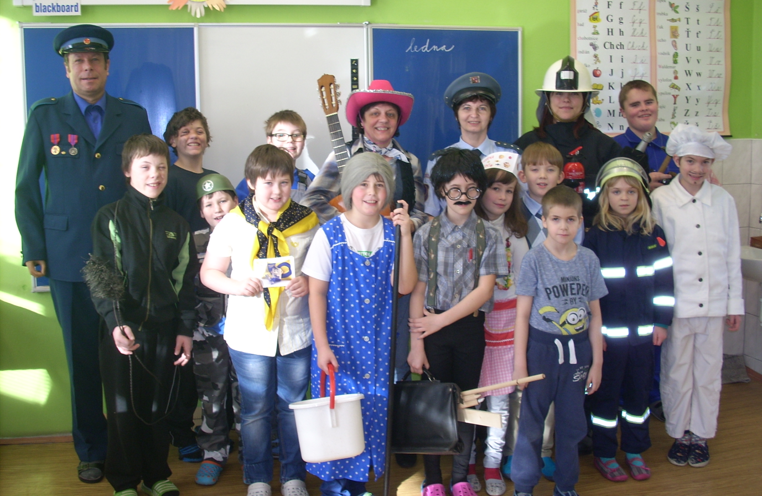

Všichni moc zajímavě vyprávěli o svém povolání: kde pracují, co je náplní jejich práce, čím jsou pro ostatní prospěšní, zda pracují na směny, s kým spolupracují, co ve své práci potřebují a čeho se třeba nesmí bát. Projekt Profese se nám moc vydařil, byl zajímavý a přínosný pro všechny zúčastněné a hodně nás bavil.
Mgr. Radka Matušková, učitelka

pedagogický sbor jak jej asi neznáte
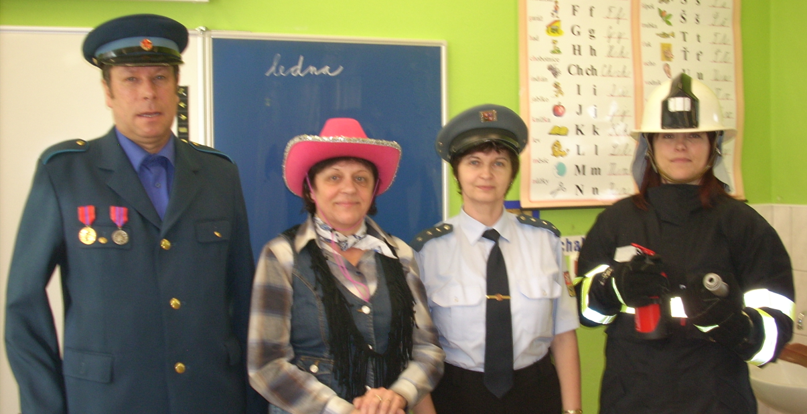

fota ze školy dodala D. Půbalová, asistentka pedagoga

S T R O O M D U B - zkrácený článek převzatý ze STROOMOVIN

V roce 2015 se nám podařilo rozšířit a zkvalitnit nabídku našich sociálních služeb, ale i množství akcí pořádaných, jak pro naše klienty, tak i pro ostatní handicapované přátele z širokého okolí. V našich dílnách vznikla spousta krásných výrobků, jak z keramiky, tak z šicí dílny, ale i z truhlárny. Tyto výrobky se s úspěchem prodávají v našich krámcích a přináší lidem radost.

Do roku 2016 vstupujeme s nabídkou nové sociální služby. Sociální rehabilitace, jejíž provoz byl týdenní, se od ledna mění na celoroční.
Snažíme se, aby naše služby byly dostupné všem. Všem, kteří nás potřebují, ale i lidem, kteří nás podporují a fandí nám. Naše služby provozované v Prachaticích a v Dubu navštěvuje průběžně celý rok 70 klientů. Naším cílem je, aby se u nás cítili jako doma a naučili se a zapo-
jili do aktivit, které je baví. Tento rok budeme slavit již 10 let.
Nesmírně si vážím ocenění naší práce získáním ceny v soutěži „Ocenění českých podnikatelek“ v kategorii „Výjimečná podnikatelka roku“.
V žádném případě to není jen moje ocenění. Je to cena pro celý kolektiv, který se podílí na
práci centra STROOMu Dub. Touto cestou bych chtěla poděkovat všem zaměstnancům, ko-legům, klientům a kamarádům za práci i společně strávený příjemný čas.

Bc. Pavla Čechová Švepešová, ředitelka centra

Blahopřejeme

Tento měsíc máme čtyři jubilanty. Pan Václav Geier z Dubské Lhoty se zařadí mezi čerstvé šedesátníky, pan Karel Hais z Dubu bude šedesátipětiletý, paní Alena Nováková z Dubu oslaví poprvé své sedmdesátiny a paní Terezii Řezníkové z Javornice bude sedmdesát pět let. Všem jubilantům přejeme hlavně zdraví, štěstí a pohodu v kruhu rodinném.

Jak jsme v lednu plesali

V sobotu 30. 1. 2015 se konal v místním KD hasičský ples. Kapela Přímý přenos parádně vyhrávala do pozdních nočních hodin a nikomu se nechtělo domů. SDH Dub chce tímto poděkovat všem návštěvníkům za slušné chování a štědrost. Zároveň chceme poděkovat těm občanům, kteří si zakoupili lístky v předprodeji a podpořili tak místní SDH.

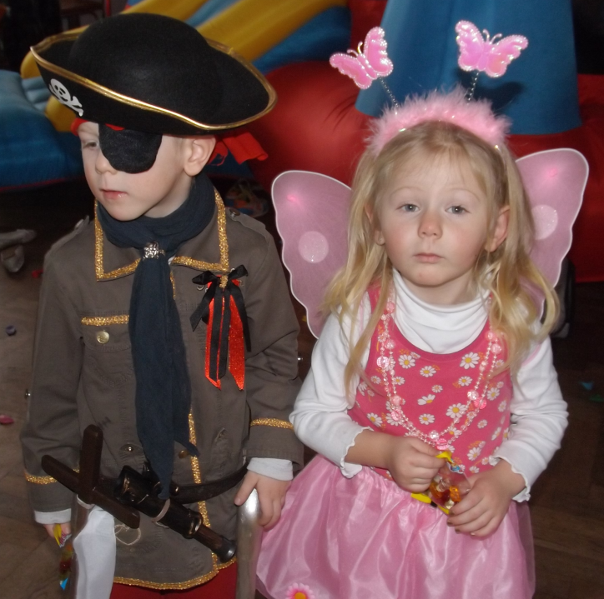
Ještě předtím, než začali plesat dospělí, pobavily se děti na dětském maškarním bále. Účast masek byla letos velká a pořadatelé se postarali o perfektní zábavu po celé odpoledne i o velkolepé přivítání při vstupu. Sál byl plný pestrobarevných balonků, které bylo třeba nejdřív „vypraskat“, aby se uvolnilo dostatek mí-sta na různé soutěže. Vyhodnocovala se také nejlepší maska, a to jak chlapecká, tak dívčí a nezapomnělo se ani na nejlepšího tanečníka a tanečnici. Samozřejmě nechy-bělo občerstvení a odměny. Členové TJ si již tradičně zaslouží poděkování za vzornou přípravu dětské zábavy. Dík patří i městysi za financování této povedené akce.

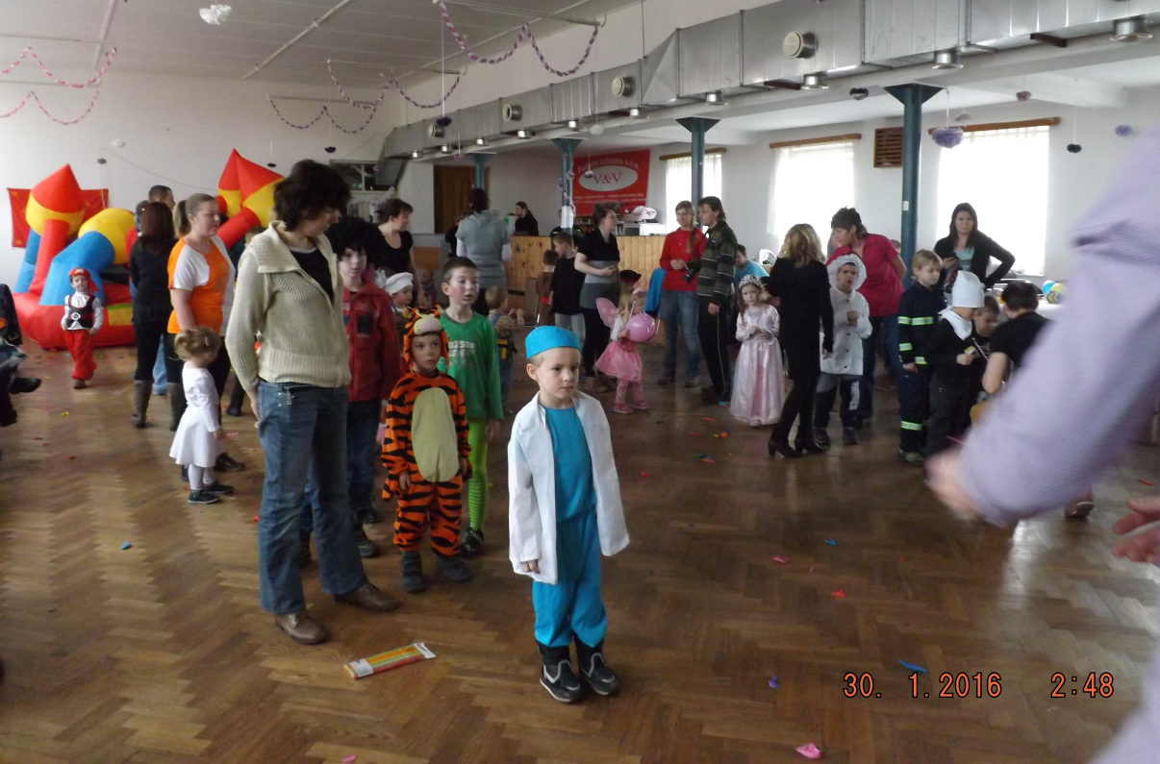

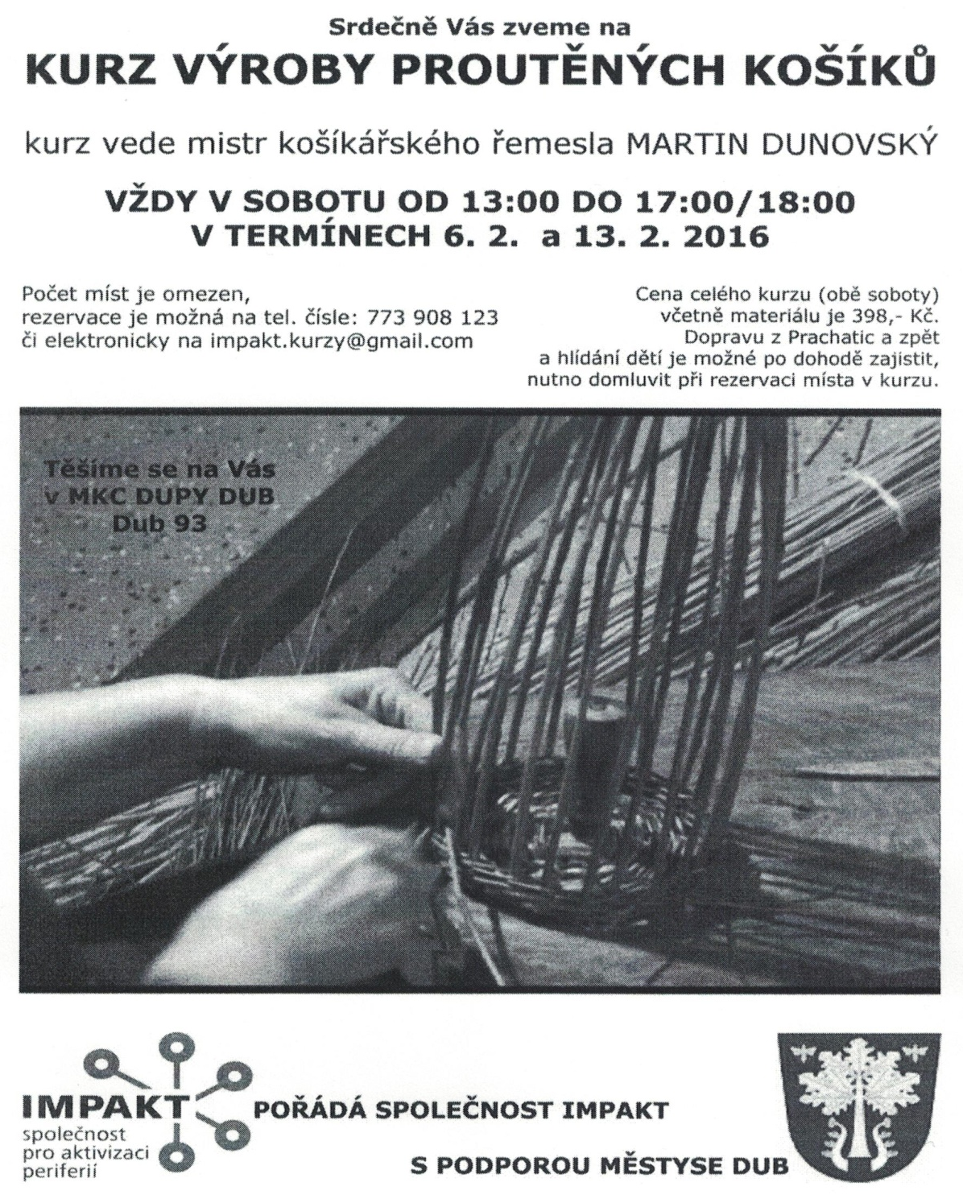

Něco málo z historie

Na tomto místě se již pátým rokem zabýváme historií naší obce. Vzpomínali jsme historie významných budov – zámku, kostela, školy, hostince u Hanušů, knihovny, vzpomenuli jsme také spisovatele Bohumila Havlasy, jeho románu Tiché vody a osudu nešťastné Berty.
Nezapomněli jsme ani na bývalou četnickou stanici, rynk nebo náves, bývalou židovskou synagogu a příslušný hřbitůvek. Nezůstalo nepovšimnuto ani Dubské ochotnické divadlo, provoz dnes již zrušeného kina a drobná sakrální architektura. Zabývali jsme se historií bývalého spolku hasičů, současného školství, a to školky a základní školy a vzpomenuli jsme také zemědělského školství. Napsali jsme článek o slavení Božího těla v Dubu a 145. výročí povýšení obce Dub na městys. Oprava pomníku padlých spojená s překvapivým objevem urny otevřela historii jeho postavení a osudy odvedenců a legionářů z 1. svět.války v Dubu i přilehlých osadách. Krátce jsme se také podívali do historie Javornice a rodu Hojdarů. Dále jsme si připomněli, co se odehrálo před 50 lety a zavzpomínali, jak to bylo s vodou a stavbou vodovodu v Dubu a osadách. Papíru už bylo popsáno hodně, ale stále je na co vzpomínat a co připomínat.
Nyní bychom mohli zkusit nahlédnout do historie zemědělství v Dubu a dubských osadách.

Historie zemědělství v Dubu po roce 1945

Obec Dub byla vždy zemědělskou obcí. Bylo zde 35 drobných zemědělců, největším byl František Komrska z čp. 6 s výměrou něco přes 15 ha a samozřejmě velkostatek, v roce 1945 ještě v držení rodiny Bromovských.
Prvním oslabením soukromého zemědělství byl odchod malých zemědělců, deputátníků, ale i dělníků do pohraničí, kde byla možnost získání zemědělské půdy po odsunutém německém obyvatelstvu. Z Dubu odešlo přes 100 lidí, většinou deputátníků z velkostatku, s početnými rodinami. Noví osídlenci však často nebyli s novým obydlím a s novým zaměstnáním spokojeni, v důsledku čehož z nově nabytých přídělů odcházeli.
V roce 1948 odhlasovalo Národní shromáždění šest zemědělských zákonů. Ve vlastnictví jednotlivce bylo možno ponechat nejvýše 50 ha půdy. Týkalo se to i dubského velkostatku. Zákon vzbudil velký zájem v obci a velká pole velkostatku byla rozdělena na menší políčka a přidělena jednotlivým zájemcům. Mnozí ale brzo zjistili, že přidělenou plochu nezvládnou obdělávat, a proto se těchto přídělů postupně vzdávali ve prospěch ČSSS Křišťanov, který již v tu dobu obhospodařoval zbytek velkostatku.
Dne 23. června 1949 byl vydán zákon č.69/1949 Sb. O jednotných zemědělských družstvech, který ovlivnil další vývoj života na vesnicích. V Dubu začali poprvé připravovat JZD v roce 1953. Tehdy v dubnu pracovníci ONV z Prachatic a KNV z Českých Budějovic prováděli přesvědčovací akci k založení JZD. Bylo sice získáno 12 členů, z nichž zemědělců bylo pouze 5 osob. Dne 12. května 1953 se konala na MNV ustavující schůze přípravného výboru JZD za přítomnosti těchto členů. K vlastnímu ustanovení JZD však tehdy nedošlo, protože většina členů byli nezemědělci a nevlastnili žádnou půdu.
K založení družstva v Dubu došlo teprve po čtyřleté přestávce. Ustavující schůze JZD se konala v červnu 1957. Prvními funkcionáři JZD byli:
Předseda : František Neužil
Agronom: Josef Matuška
Zootechnik: Stanislav Hucek
Pokladník: Václav Vlček
JZD tehdy obhospodařovalo 218 ha zemědělské půdy, z toho 159 ha orné. Mělo v té době 154 kusů hovězího dobytka ve 12 stájích, 28 prasnic a 82 kusů vepřového žíru.
V JZD pracovalo 48 družstevníků.
Rozorávání mezí prý bylo provedeno bez komplikací, první práce se prováděly kravskými potahy a první společná sklizeň obilí byla mlácena na vypůjčené mlátičce.
Pracovní jednotka v roce 1958 byla 14 Kč a naturálie v hodnotě 5,77 Kč.

pro DL z Kroniky Dubu, různých his. materiálů a vzpomínek starousedlíků M. Matušková
pokračování příště

Adresa redakce.: dubskelisty@centrum.cz
Zpravodaj městyse Dub u Prachatic, vydává Městys Dub u Prachatic jako měsíčník
Redakce: Marie Matušková, Alena Nováková, Václav Novák
uzávěrka do 25.v měsíci

